哈尔滨工业大学 计算学部
2024年秋季学期《开源软件开发实践》
Lab4：开源软件开发中的DevOps

学号 | 姓名 | 联系方式
2022211870 | 李茂正 | 15226690860

目 录

1 实验要求 1
2 实验内容1 Github Actions DevOps实践 1
3 实验内容2 Jenkins DevOps实践 4
4 小结 6

[文档全部完成之后，请更新上述区域]

实验要求
本次实验训练开源软件开发中的基本 DevOps 操作，具体来说：
- 掌握开源软件开发中的基本 DevOps 流程和工具的使用
- 熟悉利用 Github Actions 进行 DevOps
- 熟悉利用 Jenkins 进行 DevOps

实验内容1 Github Actions DevOps实践
1.给出项目的目录结构截图
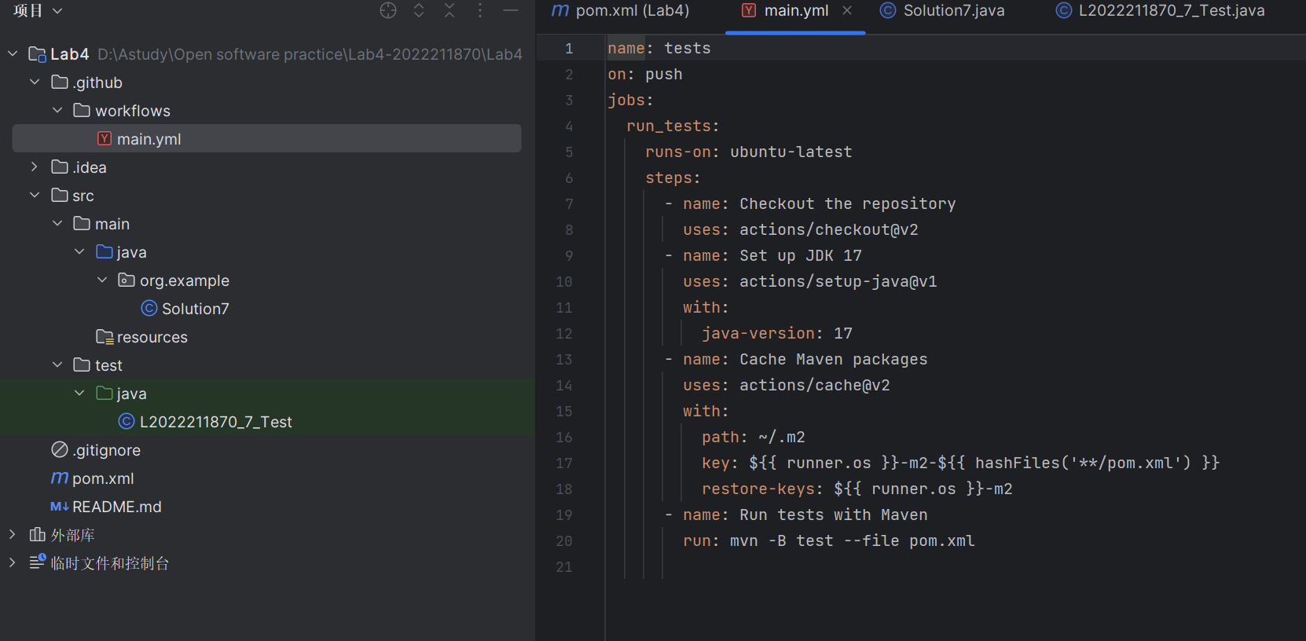
图表 1项目的目录结构
2.Github中的Actions的若干界面
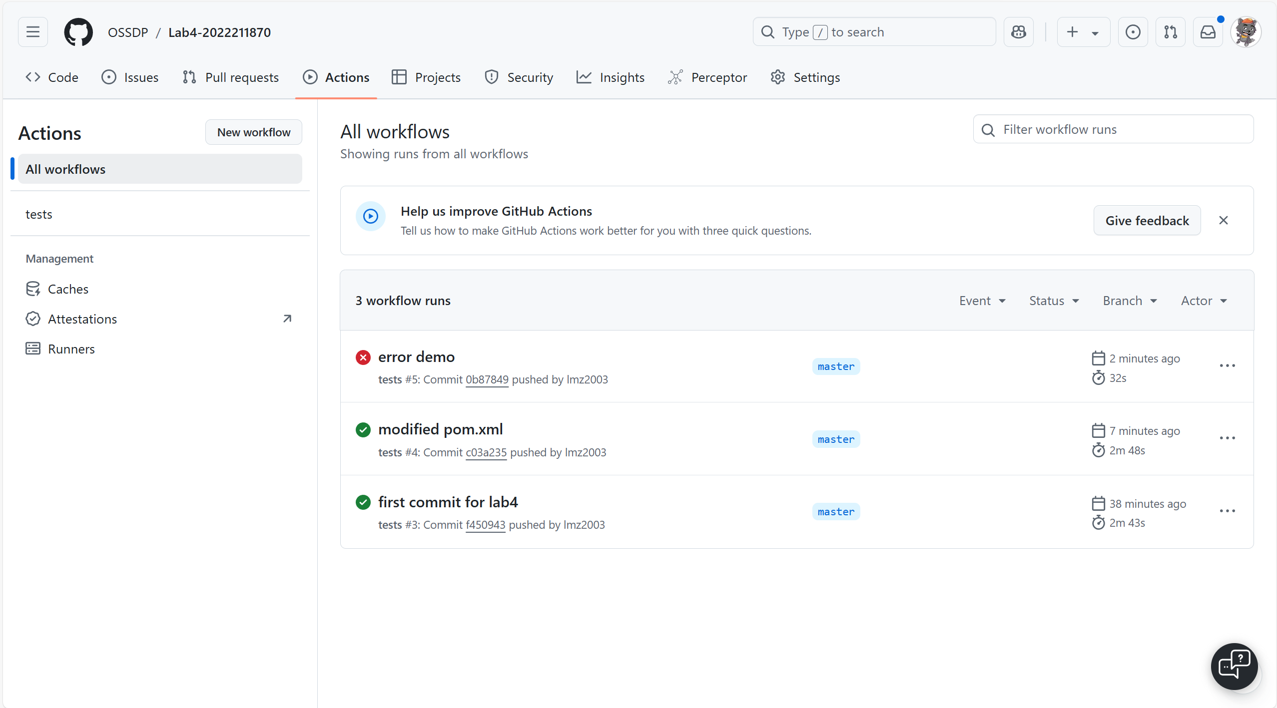
图表 2执行自动化测试成功与失败界面
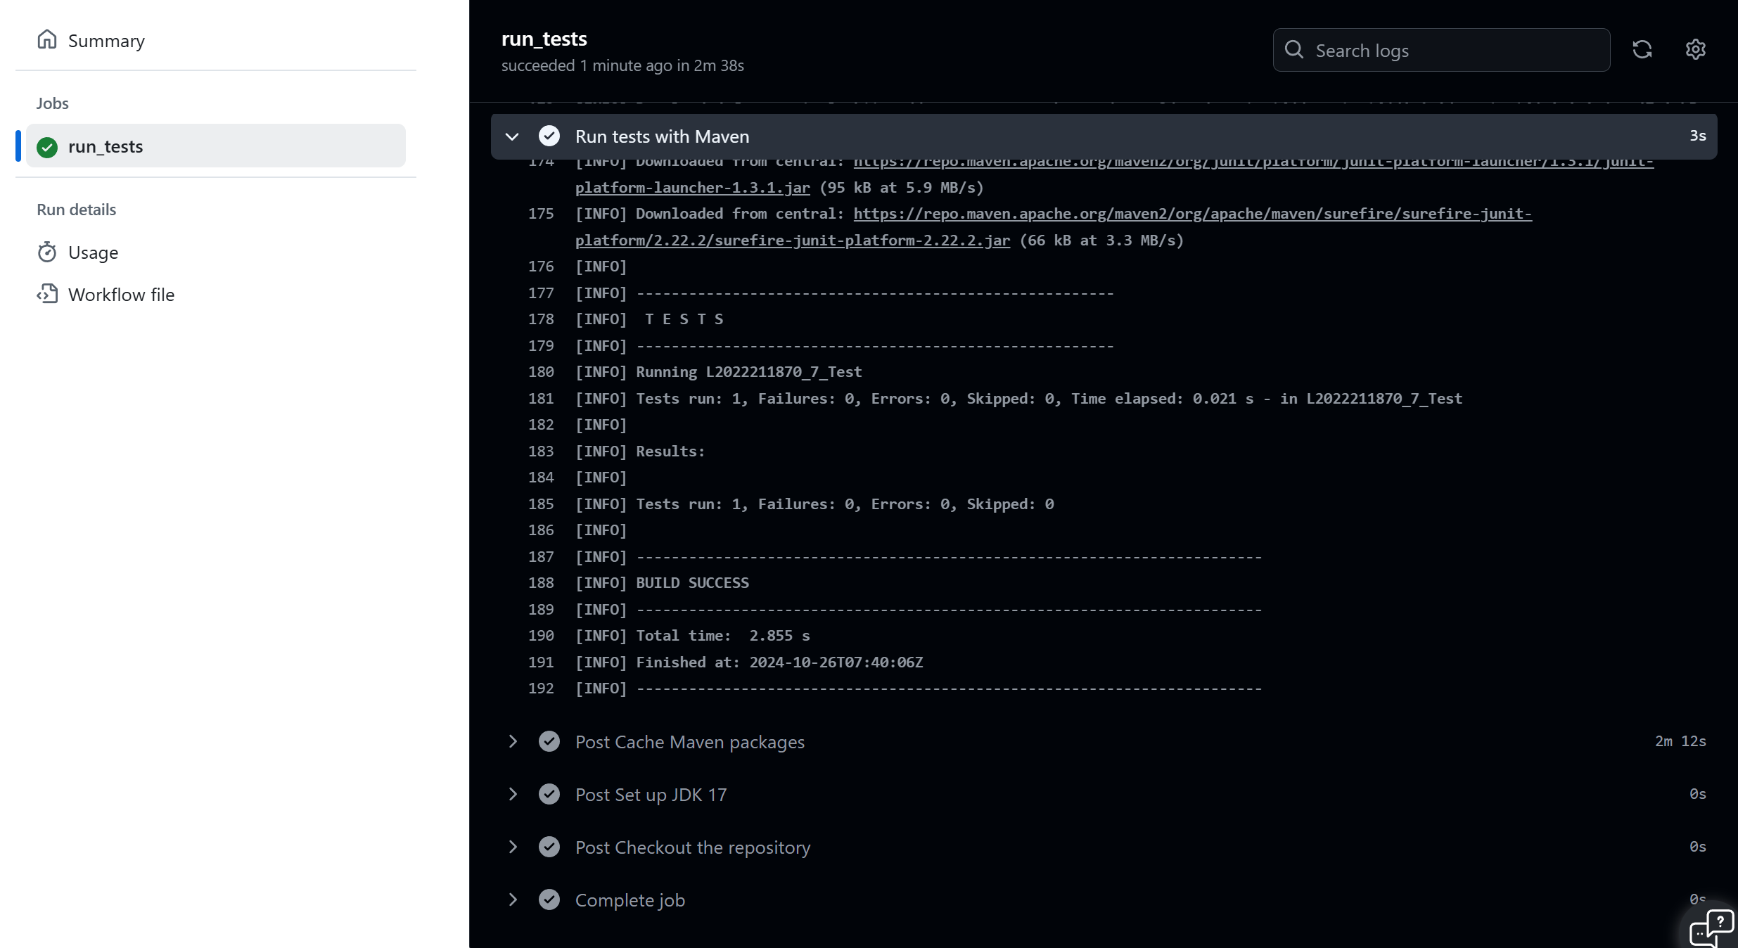
图表 3执行成功详细信息
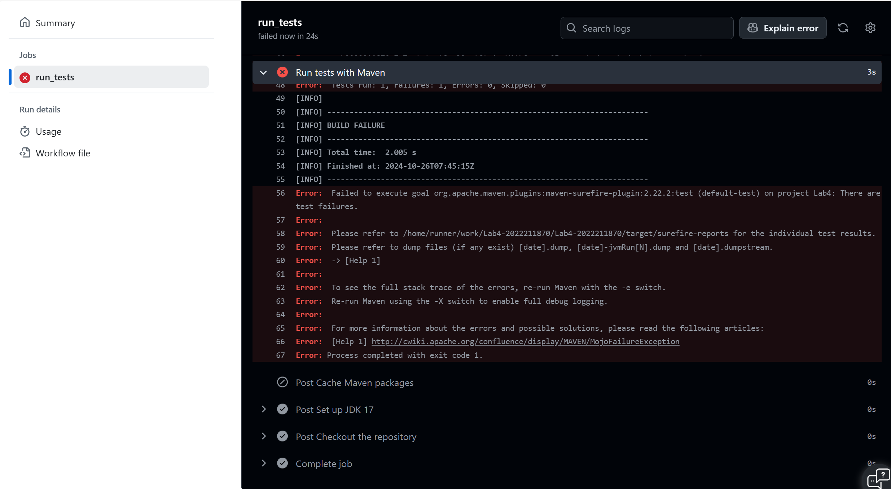
图表 4执行失败详细信息
3.给出针对步骤八的YML代码。
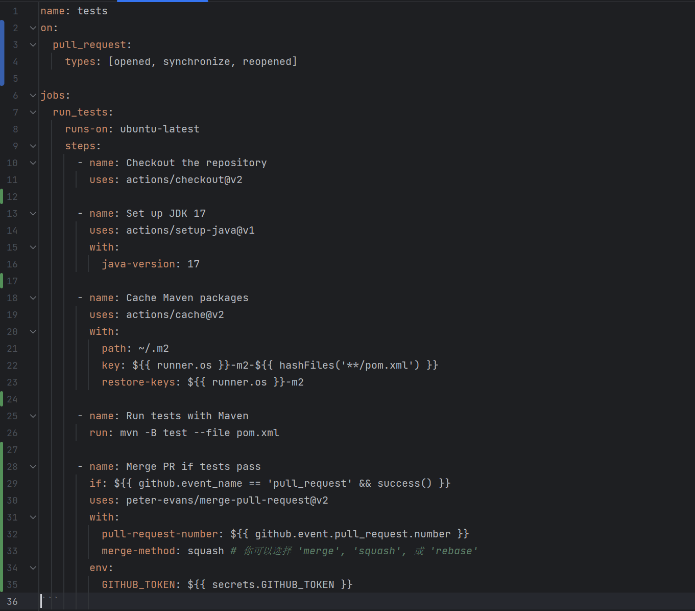
图表 5YML代码

实验内容2 Jenkins DevOps实践
1.构建 DevOps workflow
1) 源码管理：在该部分我们需要对前文设置的 Github 仓库进行访问配置。
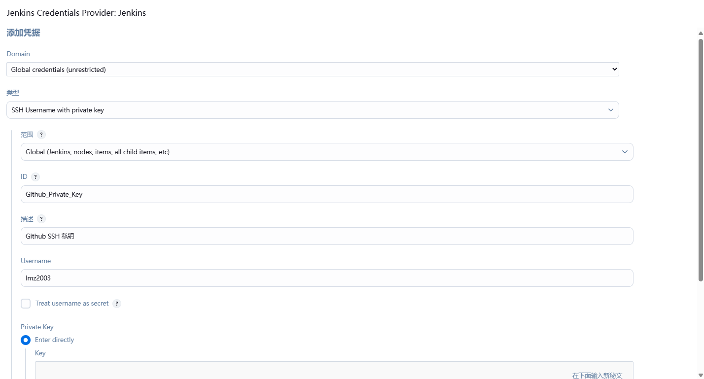
图表 6添加认证凭证
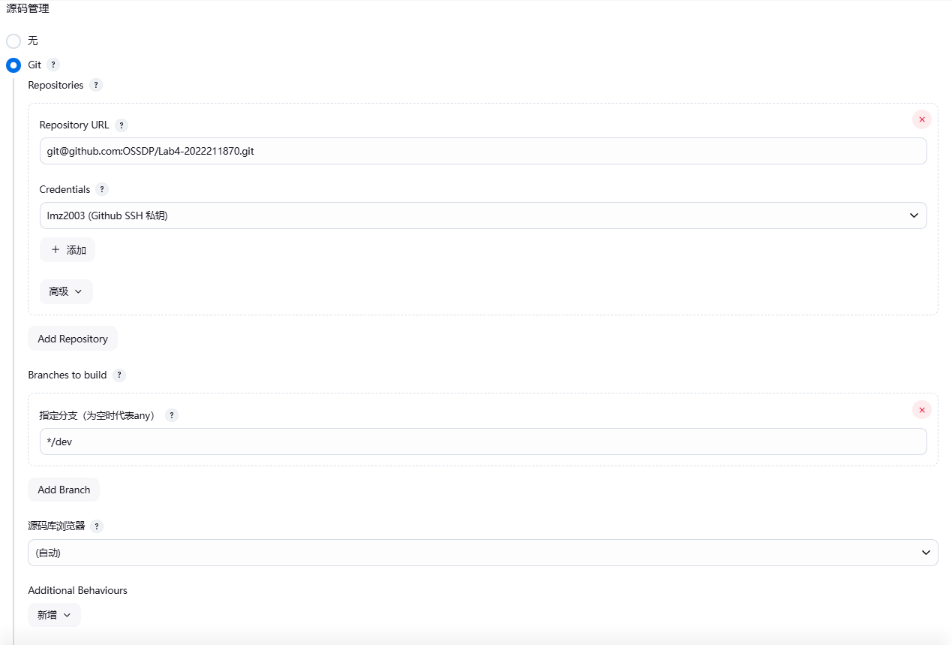
图表 7源码管理
2)构建触发器：该部分配置如何触发构建流程。
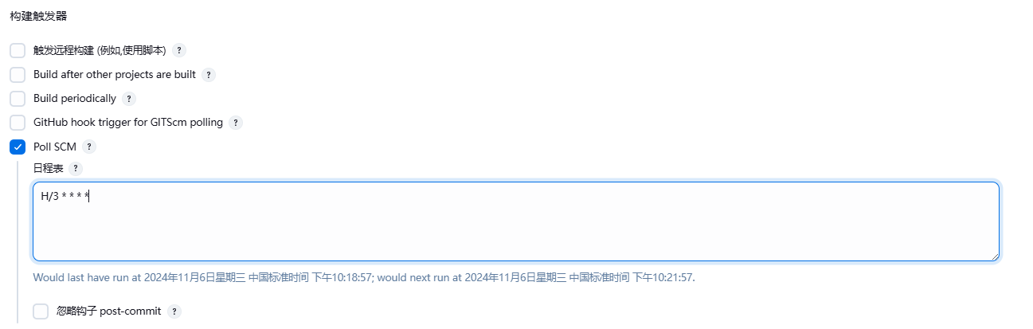
图表 8构建触发器
3) 构建步骤：这部分将使用 cmd 脚本进行代码的测试与 PR 的提交。
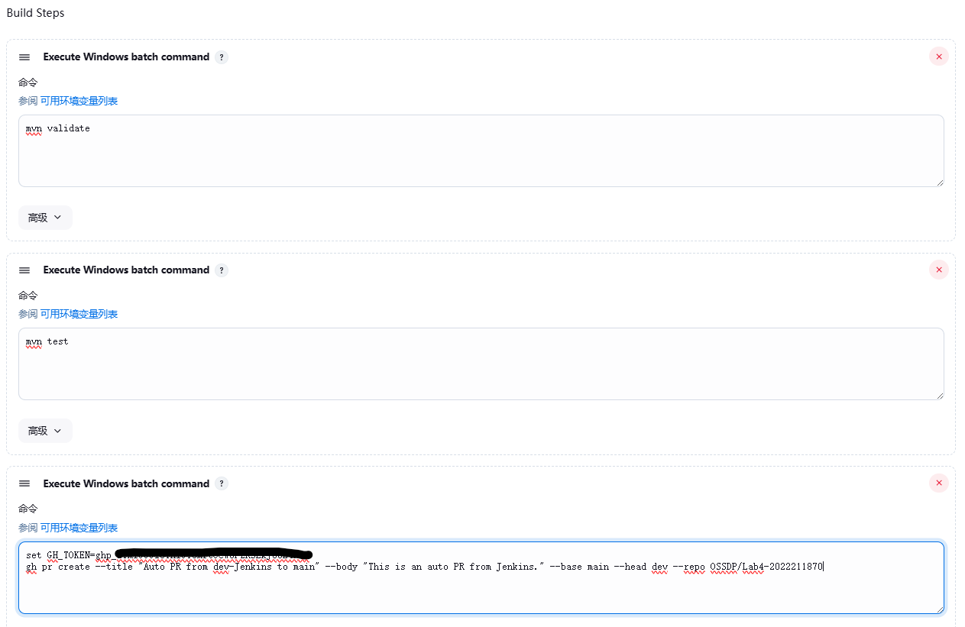
2.验证实验效果
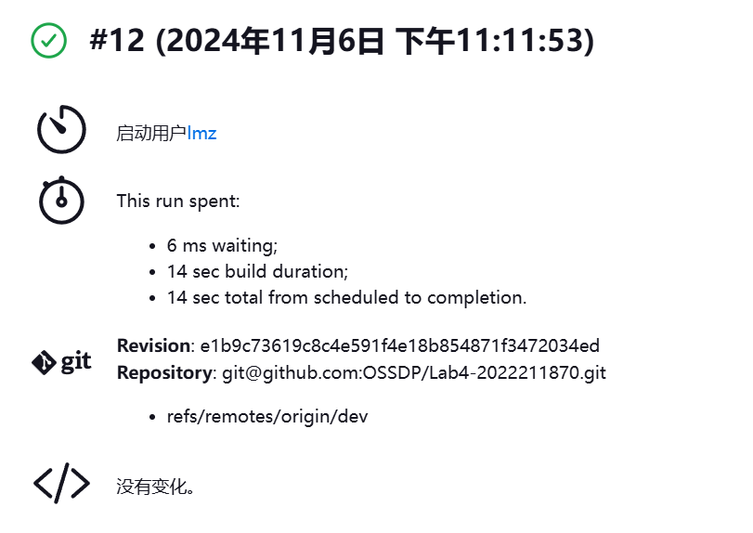
图表 9构建成功

小结
在本次实验中，我通过实践 Github Actions 和 Jenkins 来掌握了开源软件开发中的 DevOps 流程和工具的使用。
首先，通过使用 Github Actions，我学会了如何创建工作流文件，配置自动化测试。通过在 .github/workflows/ 文件夹中定义一个 .yml 文件，我能够实现自动化构建和测试流程。在这个过程中，我学习了如何通过 GitHub 提交代码并触发测试、如何配置 Maven 构建工具，以及如何查看工作流的执行结果。同时，我也探索了如何实现 PR 的自动 merge 功能，这是一个额外的任务。
接下来，我了解了 Jenkins 在 DevOps 流程中的应用，学习了如何在 Jenkins 上配置构建任务，包括源码管理、构建触发器和构建步骤。在实验中，我通过使用 Github CLI 和 Maven，实现了从 Jenkins 自动提交 PR 流程。通过定时构建，我能够确保每次代码提交后，Jenkins 自动拉取最新代码并执行构建测试。最终，我在 Github 上成功推送了自动生成的 PR，并验证了其有效性。
通过这次实验，我不仅加深了对 DevOps 流程的理解，还实际操作了 GitHub Actions 和 Jenkins 工具，掌握了自动化构建和持续集成的基本技能。这些技能对我未来参与开源项目或公司 DevOps 实践都具有重要的意义。

